Pour lundi 15 juin 2020 : (A recopier sur le cahier de brouillon)
Nombres et calculs
- Pose et calcule :
78 – 23 = … 65 – 32 = … 89 – 47 = …
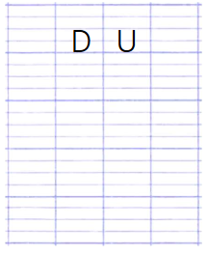
- Encadre ces nombres entre 2 dizaines : ex : 20 < 27 < 30
……< 52 < …… ……< 78 < …… ……< 13 < ……
……< 26 < …… ……< 64 < …… ……< 37 < ……
Étude de la langue
- Complète avec e ou ent :
- Un chat march…… sur le mur.  - Des élèves colori…….  - Mamie et papi prépar…… le repas.  - Il parl……. | - Julie et Léo arriv…….  - Les carottes pouss…… dans le jardin.  - Papa répar…… la voiture.  - La pluie tomb……

Pour mardi 16 juin 2020 : (A faire sur feuille ou cahier de brouillon)
Lecture de données
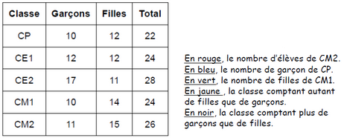
Colorie :
Problèmes
Dessin / calcul :

Ce matin, Tom avait 20 bonbons.
Ce soir, il lui en reste 12.
Combien a-t-il mangé de bonbons ?

………………………………………………………………………………….
Étude de la langue
- Recopie la phrase avec : il, ils, elle ou elles
